Comportements et stratégies : examiner les transformations
1. L’élève reconnaît des formes identiques ayant la même orientation.  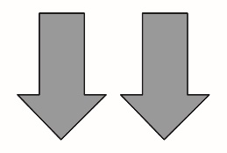  « Ces formes ont la même taille et la même forme et sont orientées dans le même sens. » | 2. L’élève reconnaît des formes identiques qui sont orientées différemment.  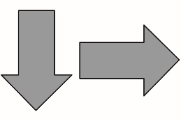  « Ces formes sont identiques parce que je peux m’imaginer faire tourner l’une d’elles pour la faire correspondre à l’autre. » | 3. L’élève reconnaît les translations, mais a des difficultés à faire la distinction entre les réflexions et les rotations.  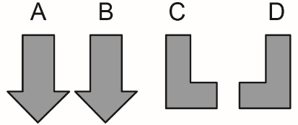  « Je translaterais A vers la droite pour arriver à B. Je ne sais pas si le déplacement de C à D est une réflexion ou une rotation. » | 4. L’élève prédit et décrit des transformations de formes identiques et d’objets identiques.  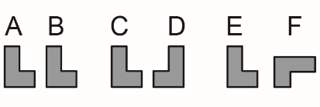  « Lorsque je translate une forme ou un objet de A à B, l’orientation reste la même. Lorsque je réfléchis une forme ou un objet de C à D, je vois une image miroir. Lorsque je fais pivoter une forme ou un objet de  E à F, j’obtiens une orientation différente. »
Observations et documentation

